学科 | 初中数学 | 主备人 | 沈虹 | 执教者 |  | 沈虹 | 上课时间 |  | 2022.6.9
课题 | 平行四边形动点专题 |  |  | 课型 |  | 专题课 | 课时 |  | 1
- 教学目标：
1．掌握分类讨论、数形结合思想在几何动点题中的应用．
2．结合典型例题进行方法探究，让学生通过不变条件寻找等量关系，进而再转化为方程问题，进一步体会几何问题代数化的数学思考方式．
二、教学重难点：
感受分类讨论、数形结合思想，进一步体会几何问题代数化的数学思考方式．
- 教学准备 ：PPT、讲义
教 学 过 程
教学环节 | 教师活动 |  |  |  | 学生活动 |  |  | 二次备课
课前导入 | 一、复习巩固  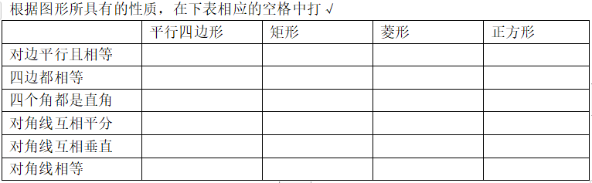 |  |  |  | 跟着老师一起回顾之前学习的内容，并把题目答案填在表格． |  |  | 通过复习旧知引入新知，将四边形的性质判定都回顾到位．
核  心  推  进  过  程 | 二、探究活动  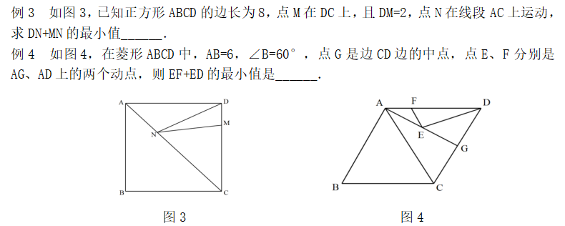  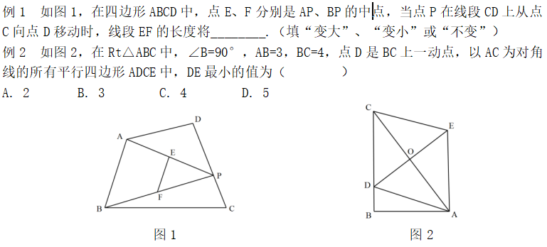  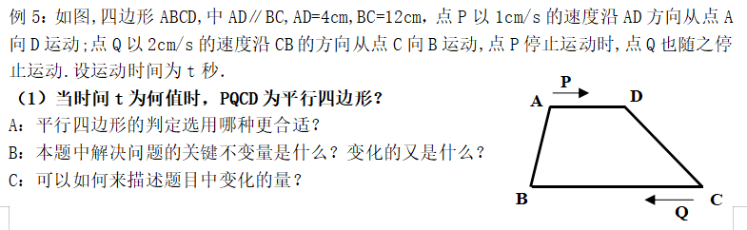  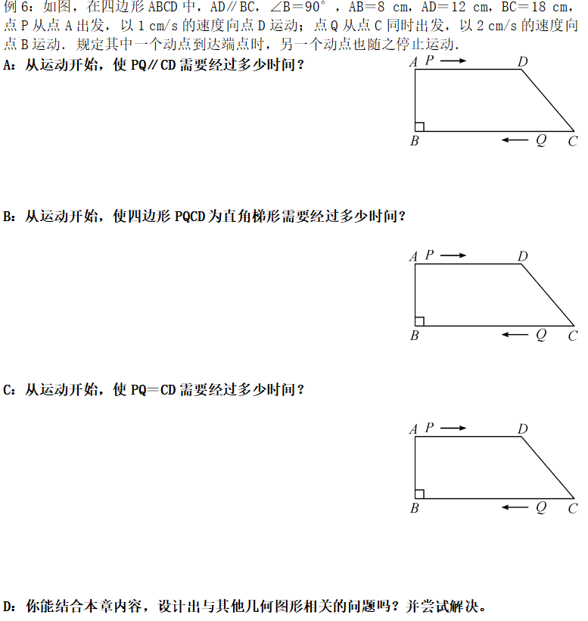  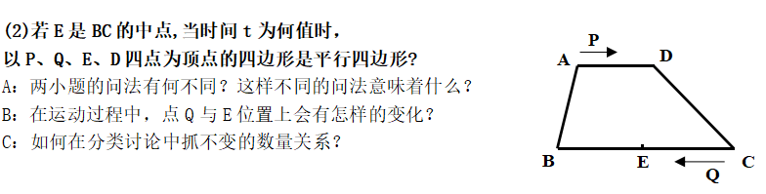 |  |  |  | 类型一：  集体思考后，请两位学生讲解题思路，并总结方法：动中寻静。  类型二：  集体思考后，请两位学生板演，并总结方法：化动为静。  类型三：  集体思考后，按不同层次问题难易程度，请不同学生回答问题，再请一位学生板演最终图形位置。  集体思考后，按不同层次问题难易程度，请不同学生回答问题，再请一位学生板演最终图形位置。 |  |  | 使学生通过方法总结进行类型解法的及时归纳.  学生板演讲题可以充分提升学生对题目的理解能力和逻辑梳理能力．
开  放  式  延  伸 |  |  |  |  | 学生课后独立思考并自主完成，不会的可以在小组内讨论。 |  |  | 开放问题的设置可以单独放在一节课中继续探究，使学生形成一系列思维体系。
课堂  总结 | 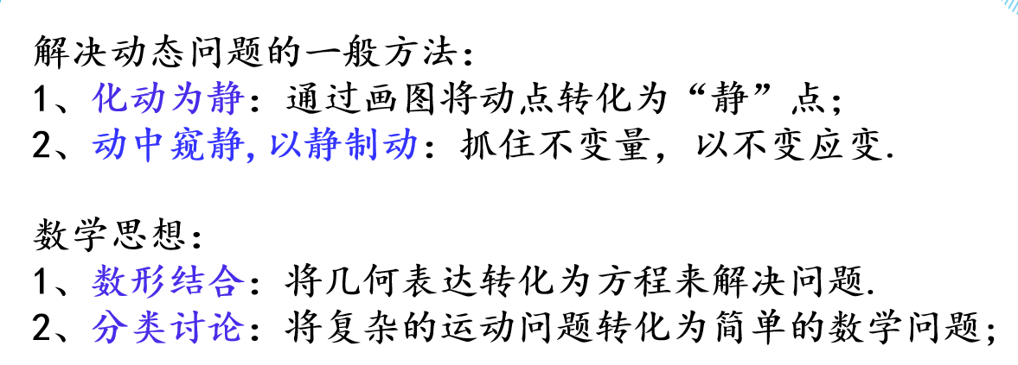  三、课堂小结 |  |  |  | 学生共同对本节课知识点进行整理和归纳． |  |  | 小结能使将所学知识条理化、系统化；让学生在交流中共享，在反思中提升．
板书设计 | 标题  （数学方法）典型例题 典型例题 （数学思想）
教学反思 | 数学中的懂点问题是把“动”变成“静”，借助题目的已知条件、所求问题的图形特征、运动规律等，经过观察、猜想、推理，灵活的把未知转化为已知。

